Государственное бюджетное специализированное учреждение Республики Крым «Керченский межрегиональный социально-реабилитационный центр для несовершеннолетних»

«Мир профессий»
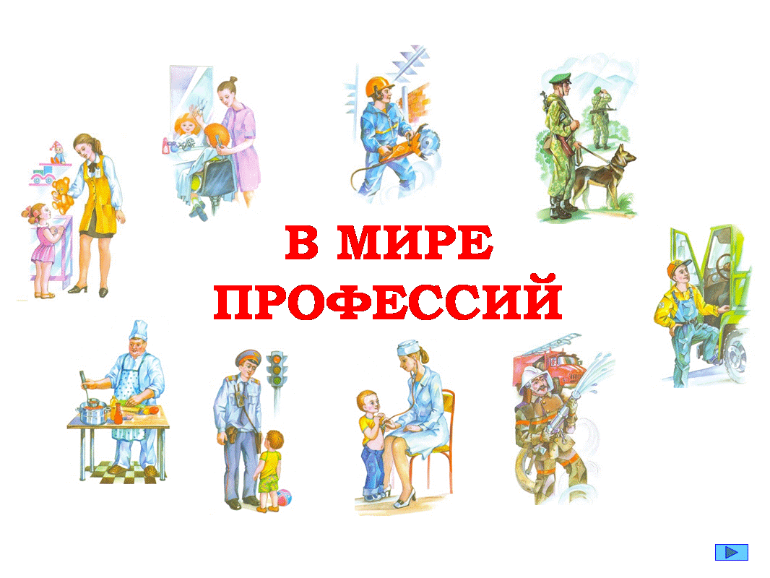
(для младших и старших школьников)
Воспитатель: Брушнивская Г.Ю.

Керчь, 2021

Цель: формирование у воспитанников готовность к осознанному социальному и профессиональному самоопределению
Задачи:
формирование представления об основах профессионального самоопределения;
расширение у воспитанников знаний об основах выбора профессии, о мире профессионального труда, актуализация уже имеющихся знаний о профессиях;
воспитание чувства ответственности при выборе профессии.

Ход мероприятия
Ведущий: Добрый день, ребята!
Тема нашего занятия: «Профессии, которые выбирают нас, профессии, которые выбираем мы».
Жизнь человека – череда многочисленных выборов. Серьезных, от которых зависит будущее, и повседневных, бытовых. Выбор профессии можно отнести, пожалуй, к самым сложным. От него зависит успех в работе и карьерный рост.
Не далек тот час, когда вы получите аттестаты об образовании. После окончания школы перед каждым из вас встанет проблема – «Кем быть?». Это выбор профессии. Сегодня мы с вами поговорим о том, как важно сделать правильный выбор профессии, какие профессии можете выбрать вы.
Ребята, что же такое, по вашему мнению, профессия? (Ответы детей)

Слово ПРОФЕССИЯ (лат. professio - от profiteor - объявляю своим делом) означает род трудовой деятельности, требующий определенной подготовки и являющийся обычно источником существования (определение из Большого энциклопедического словаря).
Во все времена люди по-разному относились к своей работе, к труду, что им приходилось выполнять. Послушайте внимательно легенду.

Давным-давно во французском городе Шартре строился большой собор.
Троих рабочих, подвозивших на тачках строительный камень, спросили, чем они занимаются.
Первый ответил:
– Обтесываю эти проклятые камни, вон какие мозоли на руках набил!
Второй молвил:
– Я обтесываю и вожу камни, зарабатываю на кусок хлеба своей жене и дочкам.
А третий сказал с улыбкой:
– Я строю прекрасный собор.
Занимаясь одной работой, все трое дали различные ответы на заданный вопрос.
Ведущий: Как вы думаете, почему?
(ответы детей)
В ответах каждого прозвучало их собственное отношение к одной и той же работе: строительству собора. И в наше время не все люди относятся к своей работе добросовестно, получая от труда радость. Следовательно,труд приносит радость и успех тогда, когда он по душе.
Раньше было проще. Отец сам пашет землю и учит пахать своих сыновей. У ремесленника и сыновья будут учиться ремесленному делу. Девочки осваивали исконно женские специальности: выпечку хлеба, шитьё, вязание.
Что же может помочь современному человеку в этом непростом мире профессионального самоопределения, чтобы избранный труд был радость? Разумеется, профессиональная ориентация. Этот термин принадлежит профессору Гарвардского университета Фрэнку Парсону. В 1908 году он организовал профбюро по выбору профессии в городе Бостоне. В 20-е годы XX века первые психотехнические лаборатории появились в СССР. Однако в 1936 году профориентационная работа в СССР была прекращена. Возобновилась она лишь в середине XX столетия. В чём же заключается выбор профессии? (Человек анализирует свои, как говорят, внутренние ресурсы, то есть возможности, и затем соотносит их с требованиями профессии, как бы примеряя её на себя).
Ведущий: Молодые люди, завершающие школьное образование, выбирают обычно вариант продолжения учёбы получения избранной ими профессии. Но при этом, получая профессиональное образование, многие переживают разочарование в своём выборе. некоторые меняют что-то кардинально, но большинство решают доучиться, а там будет видно. И вот наступает стадия профессиональной адаптации. Появляется новый тип деятельности – профессиональный, который требует реального выполнения своих профессиональных функций. Но далеко не всегда реальная профессиональная жизнь совпадает с мечтами, представлениями и ожиданиями. Наступает кризис, нарушается психологическое благополучие, сделать правильный выбор – это, с одной стороны, суметь в будущем адаптироваться, а с другой – высвободить свои внутренние ресурсы для дальнейшего развития личности. Какие же обстоятельства влияют на выбор будущей профессии современной молодёжью?
1) Мнение членов семьи и родственников.
2) Поступление в вуз «за компанию».
3) Советы учителей и психологов.
4) Личные профессиональные планы.
5) Наши умения и способности.
6) Склонность к определённому виду деятельности.
Ведущий: При выборе профессии люди часто не учитывают понятия, которые выражаются тремя словами:
хочу;
могу;
надо.
Под словом «хочу» мы подразумеваем собственное желание получить эту профессию, но никак не желание других людей.
Когда говорим «могу» мы имеем в виду, во-первых, свои способности, необходимые для выполнения данного вида деятельности, а во-вторых, возможность приобрести данную профессию.
Под словом «надо» подразумевается востребованность данной профессии в обществе.
Итак, прежде чем сделать выбор профессии, надо познакомиться со многими их них.

Знакомство с профессиями
В нашей стране принято пользоваться классификацией профессора Евгения Александровича Климова. Его классификация делит все профессии на 5 основных типов:

«Человек—человек». Деятельность предполагает постоянный контакт с людьми. Сферы деятельности — медицина (врачи, медсестры), образование и воспитание (преподаватели, воспитатели, тренеры), сфера обслуживания (парикмахер, стилист, продавец, официант, торговый, рекламный, страховой агент), менеджмент (менеджер, промоутер, интервьюер), юриспруденция (адвокат, следователь), государственная служба (чиновники по работе с населением, администраторы, представители правоохранительных органов). Если вы легко идете на контакт с людьми, не боитесь возможных неадекватных реакций, умеете убедить человека, доказать состоятельность своих аргументов, можете встать на позицию эмпатии, вам подойдут такие профессии. Не менее важны здесь грамотная речь, неконфликтность, доброжелательность.
Назовите еще примеры профессий такого типа. Какие качества необходимы претендентам на эти рабочие места? Кто из вас может выделить такие качества в себе?

«Человек—техника». Деятельность подразумевает действия по обслуживанию технических процессов — монтаж, наладка, сборка, эксплуатация и контроль за эксплуатацией технических устройств. Это могут быть профессии управленческого и исполнительского звена. Например, инженер-конструктор спроектировал станок, мастер-наладчик собрал его и следит за исправной работой, токарь эксплуатирует его, т. е. осуществляет на станке рабочие операции. Чтобы соответствовать данному типу профессиональной деятельности, нужно обладать обширной научной базой в своей сфере, иметь наглядно-образное мышление (для высшего управленческого звена — инженеров, конструкторов), уметь разбираться в схеме работы механизмов, иметь хорошую реакцию, сноровку, координацию, навыки практической работы (для рабочих специальностей — водителей, механиков, электриков, столяров, токарей, фрезеровщиков и пр.).
Какие еще профессии можно отнести к этому типу? Назовите современные профессии этого типа. Какие качества должны присутствовать у этих специалистов? Кто-нибудь испытывает желание работать с техникой и почему?

«Человек — знаковая система». Разберемся с понятием «знаковая система». Знаковая система — это набор определенных знаков, используемых для получения, хранения, переработки и передачи информации. Например, язык, алфавит (буквы), математические формулы (цифры), системы счисления (коды), схемы, чертежи, карты (линии), сигналы звуковые (звуки) и цветовые, световые являются знаковыми системами. Каждая знаковая система состоит из знаков и определенных правил выполнения действий над ними. Существует даже целая наука, изучающая знаки, их системы и принципы действия, — семиотика.
К профессиям данного типа относятся такие: переводчик, корректор, наборщик текста — работают с текстами, создают их или видоизменяют при помощи букв; бухгалтер, IT-специалист, кассир, брокер — оперируют цифрами, кодами и символами. В звуковых сигналах разбираются радисты, специалисты телефонной и сотовой связи; с картами, схемами работают картографы, архитекторы, конструкторы мебели, ландшафтные дизайнеры и пр. Чтобы стать профессионалом такого типа профессии, нужно обладать усидчивостью, вниманием, умением сосредоточиться и точностью, скрупулезностью при выполнении операций, иметь абстрактное мышление.

«Человек — художественный образ». Раскроем понятие «художественный образ». Вы знакомились с ним на уроках литературы. Что это?
Философский энциклопедический словарь дает такое определение: «Художественный образ — форма отражения (воспроизведения) объективной действительности в искусстве с позиций определенного эстетического идеала». Другими словами, профессии данного типа предполагают создание произведений искусства или продуктов творчества, в которых отражена действительность или желаемое ее видение. Воплощают свое видение жизни писатели, художники, журналисты, сценаристы, искусствоведы, композиторы, режиссеры, музыканты, актеры, аниматоры, блогеры и пр. Свое видение образа есть и у более прикладных профессий этого типа: ювелиров, дизайнеров, портных, флористов и др. Чтобы достичь определенных высот в творчестве, нужно иметь хорошо развитое воображение, мыслить образами, обладать чувством прекрасного и уметь воплотить его в жизнь. Многое в этих профессиях решает талант.
Можно ли добиться успеха в такого типа профессиях, не имея таланта? Что нужно для этого делать? Можно ли как-то развить такие способности, можно ли сформировать чувство прекрасного, если изначально человек им не обладает? (Учащиеся приходят к выводу, что в этих профессиях без таланта не обойтись, а усердием и трудолюбием чувства прекрасного не развить. Вывод — попробовать себя в других сферах деятельности.)

«Человек—природа». Желающие освоить такие профессии, как правило, любят природу. Но любят не означает воспевают ее красоту. Любить для них означает исследовать закономерности развития природы, заниматься ее защитой, делать более гармоничными отношения человечества и природы. Предмет изучения — живая и неживая природа, животные, растения, выращивание, уход за ними и их защита. Примеры профессий — агроном, зоолог, ветеринар, кинолог, егерь, эколог, геолог, отчасти фермер и пр. Чтобы достичь успеха в деятельности, нужно быть внимательным, уметь отмечать закономерности, обладать логическим мышлением и просто любить все живое.
Назовите еще профессии этого типа. О каких качествах мы забыли сказать? Можете назвать современные профессии этого типа (нанобиолог, генный инженер и пр.)?

Ведущий: Теперь предлагаю вам ответить на вопросы весёлой игры «Правильно-неправильно. Он-она».
1. Она - стюардесса, он – стюард. (Да.)
2. Она – актриса, он – актёр. (Да.)
3. Он – пилот, она – пилотка. (Нет, она тоже пилот.)
4. Он – спортсмен, она – спортсменка. (Да.)
5. Он – гимнаст, она – гимнастёрка. (Нет, она – гимнастка.)
6. Он – лифтёр, она – лифтёрша. (Да.)
7. Он – доктор, она – докторша. (Нет, она тоже доктор.)
8. Он – рыбак, она – рыбачка. (Да.)
9. Он – штукатур, она – штукатурка. (Нет, она тоже штукатур.)
10.Она – медсестра, он – медбрат. (Да.)

Ведущий: Вы познакомились с классификацией профессий. Сейчас мы выполним задания, связанные с разными видами профессий. Для этого разделитесь на 5 групп.

Командам дается определенная профессия. Их задание – прорекламировать профессию, показать, почему эта профессия востребована, в чем ее плюсы, почему нужно работать по этой профессии.
Профессии: СТРОИТЕЛЬ, ВОСПИТАТЕЛЬ, ПОВАР, ВОДИТЕЛЬ, ГЕОЛОГ.
Ведущий: Замечательно. Вы познакомились с некоторыми профессиями и попытались рассказать о них. В завершении беседы ответьте на вопросы шуточной профи-викторины.
1. Перед кем все люди снимают шапки? (Перед парикмахером.)
2. Кто от дыма питается? (Трубочист.)
3. Кто работает со вкусом? (Дегустаторы. Название этой профессии дословно переводится с латинского как «отведыватель».)
4. Какой водитель смотрит на землю свысока (парит в облаках)? (Пилот, лётчик, космонавт.)
5. Человек, работающий с огоньком, – это… Кто? (Пиротехник.)
6. Мастер «топорной работы» – это... Кто? (Дровосек, лесоруб.)
7. Врач, который видит пациентов насквозь, – это... Кто? (Рентгенолог.)
8. Кто из учёных ворон считает? (Орнитолог, специалист, изучающий птиц и их распространение.)
9. Без какого монтёра может наступить конец света? (Электрик.)
10. Профессионалы, дающие добро – это… Кто? (Таможенники. Дать добро – это дать разрешение, согласие.)
11. «Зверский» доктор – это… Кто? (Ветеринар.)
12. Пещерные люди, кто это? (Спелеологи, профессионально изучающие и исследующие пещеры.)
Ведущий: Итак, мы с вами поняли, что выбор профессиональной сферы зависит от интересов, способностей и возможностей. При этом каждому из вас придется подумать, что станет критерием выбора профессии: ее престижность, возможность много заработать или желание посвятить себя любимому делу, а может быть, можно постараться совместить эти критерии. Если вы уже определились с профессией или хотя бы интересной вам сферой, нужно уже сейчас готовить базу для этого: поговорить с профконсультантами в Центре занятости, родителями, спросить их совета; выявить учебные заведения интересующего вас профиля и посетить их в день открытых дверей, узнать о возможности поступления, требующихся документах и баллах. Может быть, удастся познакомиться с обладателями интересующей вас профессии и расспросить их о нюансах работы. Обязательна консультация с участковым врачом обо всех имеющихся противопоказаниях к той или иной профессии — а вдруг вам нельзя стать спасателем или летчиком? А самое главное и важное, что вы должны сделать уже сейчас, — повысить успеваемость по важным для вас предметам в первую очередь, да и по всем остальным тоже.

